Petak
Sat 1= Matematika
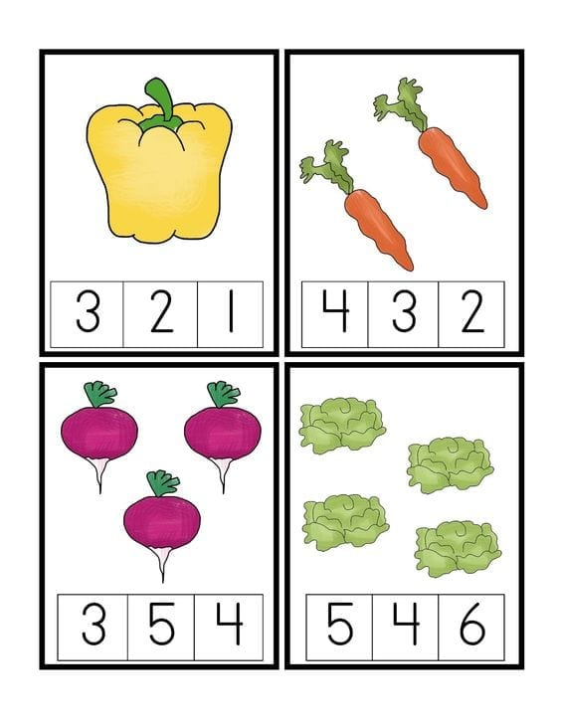
Odredi koliko povrća ima na slici.

Sat 2= Hrvatski jezik
Napiši slovo A prema predlošku *savjet za roditelje – učenicima stavite točke kako bi označili mjesto od kojeg do kojeg trebaju vući crte.
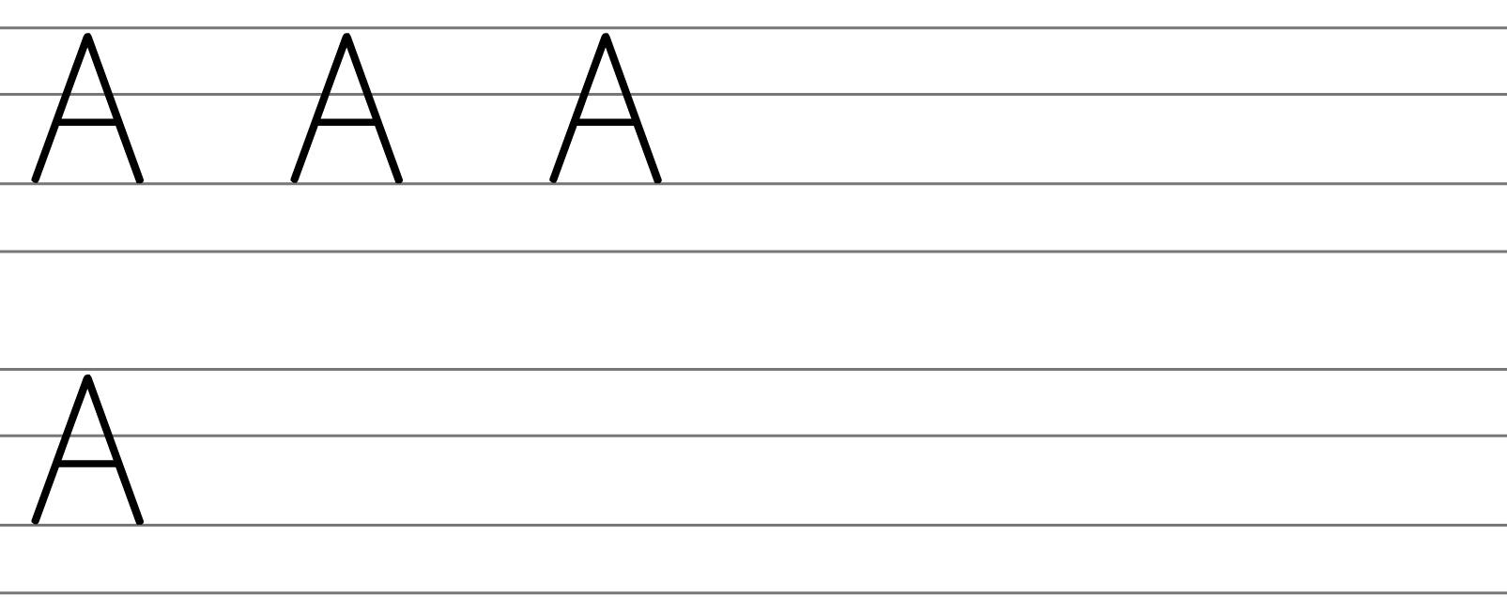

Sat 3= Hrvatski jezik
Ponovi čitanje slova A i I.

ČITAMO SLOVO I i

i i i i i
I I I I I

i i i i i
I I I I I

ČITAMO SLOVO A a

a a a a a
A A A A A

a a a a a
A A A A A

Sat 4= Priroda i društvo
Napravi svoju zimnicu. Uz nadzor odrasle osobe izreži povrće, a potom ga zalijepi u staklenke. Napravi zimnicu krastavaca i paprike.
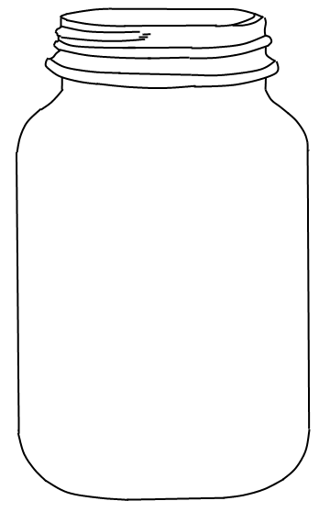

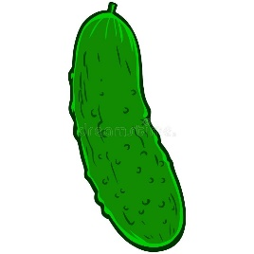

Sat 5= SRO
Zaokruži svoja zaduženja, odnosno stvari koje moraš raditi (obaveze).
